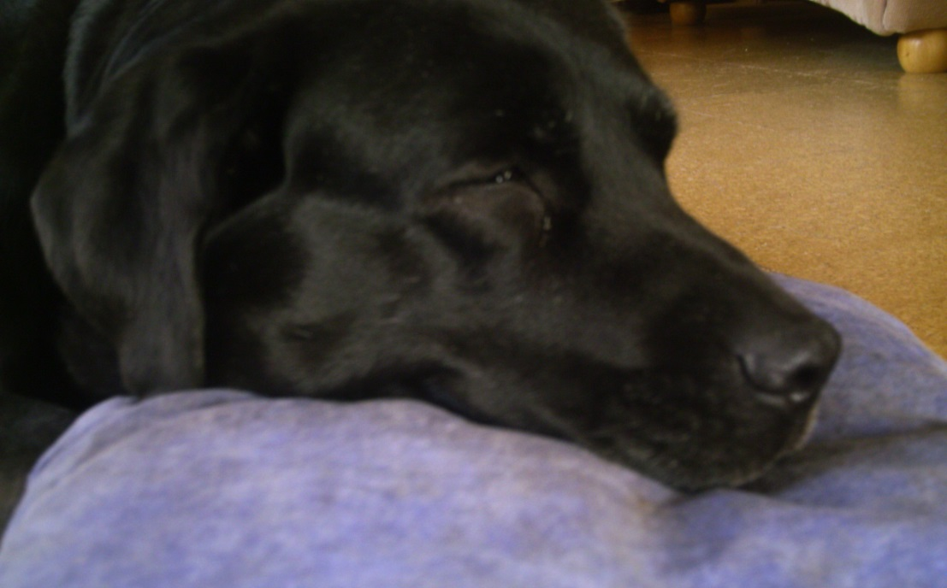

Der Schwerkranke ergriff die Hand des Arztes. "Mir ist so bange vor dem Sterben. Sagen Sie mir doch, Herr Doktor, was wartet auf mich nach dem Tode? Wie wird es auf der anderen Seite aussehen?"
"Ich weiß es nicht", antwortete der Arzt.
"Sie wissen es nicht?" flüsterte der Sterbende.
Statt eine weitere Antwort zu geben, öffnete der Arzt die Tür zum Gang. Da lief ein Hund herein, sprang an ihm hoch und zeigte auf jede Weise, dass er sich freute, seinen Herrn wiederzusehen.
Jetzt wandte sich der Arzt dem Kranken zu und sagte:
"Haben Sie das Verhalten des Hundes beobachtet? Er war vorher noch nie in diesem Raum und kennt nicht die Menschen, die hier wohnen. Aber er wusste, dass sein Herr auf der anderen Seite der Tür ist, darum sprang er fröhlich herein, sobald die Tür aufging. – Sehen Sie, ich weiß auch nichts Näheres, was nach dem Tod auf uns wartet; aber es genügt mir, zu wissen, dass mein Herr und Meister auf der anderen Seite ist. Darum werde ich, wenn eines Tages die Tür sich öffnet, mit großer Freude hinübergehen."

